《职业生涯与发展规划》
教学设计

（2014～2015学年第 一 学期）

学 院 公共教学部
专 业 2015工商企业管理等
教 研 室 职业生涯与就业教育
教 师 董 敏

本次课标题：职业技能提升训练——团队合作（第一次课）
授课班级 | 2015级工商企业管理2班 | 上课  时间 | 2015年11月30日 周一第5节 |  |  | 上课  地点 | 地滋楼C206
教学对象分析 | 大一上学期的学生对大学充满新奇感，且保留着高中时良好的学习习惯，课堂纪律良好，学习态度端正，学习兴趣浓厚，学习积极性高。同时，学生对大学生活和专业学习以及未来的发展尚缺乏清晰的认知，需要进行必要的生涯规划指导，以便使大学生活过得更加有意义。
教  学  目  的 | 1.了解团队以及融入团队的意义。  2.指导学生能够学会在团队中找准位置，能够融入团队，通过发展团队提升自己的素质。  3.提升团队合作的能力。
教学  目标分析 | 知识目标 |  |  | 技能目标 | 态度目标
教学  目标分析 | 通过对教材的分析讲解以及一系列学生活动，让学生认识团队，了解团队角色、分工及各自的作用，了解团队的功能。 |  |  | 通过案例分析、心理测评、小组讨论及经验分享，明确自己的团队角色定位，找准自己在团队中的位置，高效发挥自己的潜能。 | 一个人不可能完美，但团队可以；每个角色都是优点缺点相伴相生，领导者要学会用人之长，容人之短；尊重角色差异，发挥个性特征；合作能弥补能力不足。
重  难点  及  解决方法 | 重点：准确定位自己的团队角色，高效发挥团队力量  难点：挖掘自我潜能，发挥团队力量  解决方法：  1.活动导入，提纲挈领，引导学生正确理解团队。  2.案例分析，讨论分享，了解自己的团队角色定位。  3.情景模拟，通过体验和交流强化所学知识和技能。  4.总结拓展，融入团队，协力打造高效团队。
参考资料 | 书籍：《大学生职业生涯规划活动教程》，彭贤 马恩主编 ，清华大学出版社  网络：精品课程建设网站
形成性评价设计 | 综合“自评”“互评”“师评”等具体评价方法考察学生的任务完成过程和任务完成结果。课程淡化终结性考核，以过程性考核为主，让考核体系变得动态，具有发展性，更具科学性。  具体而言，平时考核占80%，期末考核占20%。通过课堂考核、任务考核、实践考核和期末考核等多元考核方式，判定学生的学期表现，监测学生职业规划的过程与结果。
形成性评价 | 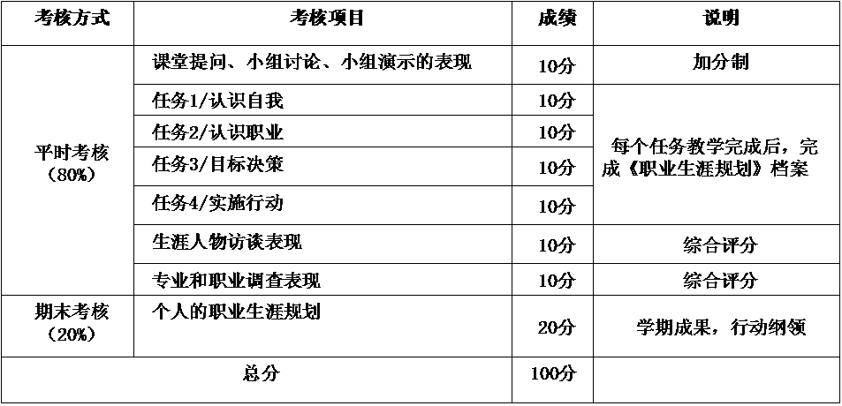
教学反思

